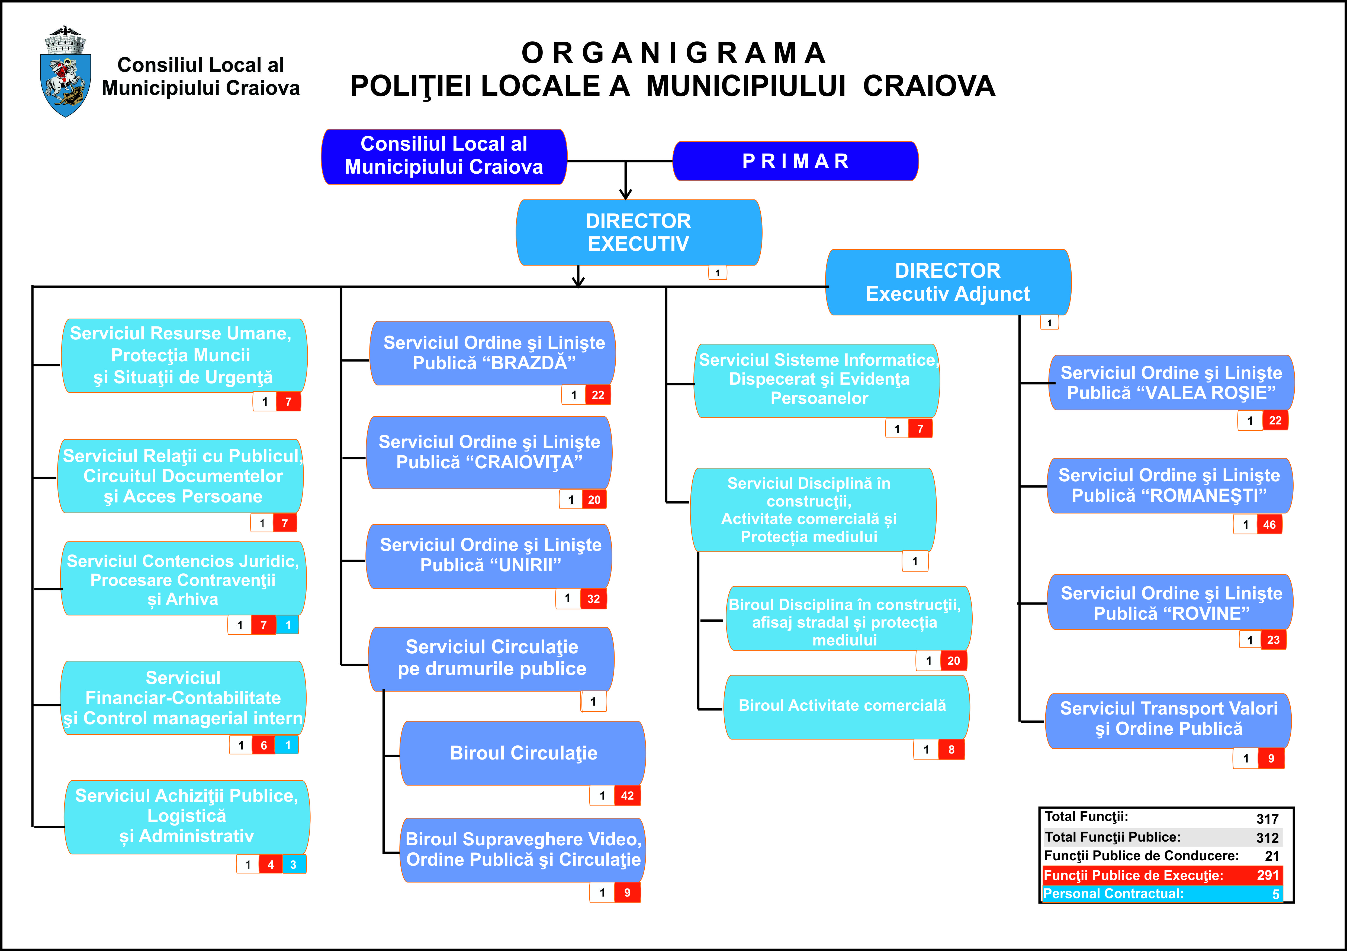
Anexa nr.1
la HCL nr.264/2020

PREŞEDINTE DE ŞEDINŢĂ,
Adrian COSMAN

